# watt control: Sistema Inteligente de Ahorro Energético para Aulas y Hogares

## RESUMEN

El presente proyecto propone el desarrollo de watt vontrol, un sistema automatizado basado en Arduino que permite optimizar el consumo energético en ambientes cerrados, como aulas o viviendas. El sistema detecta la presencia de personas mediante sensores PIR, mide la iluminación natural con sensores LDR y controla de manera automática la iluminación y ventilación del entorno. Además, integra un sensor DHT11 para registrar temperatura y humedad, ajustando el funcionamiento del ventilador de acuerdo con las condiciones ambientales. Con ello se busca reducir el gasto energético, promover el uso racional de recursos eléctricos y fomentar la conciencia ecológica mediante la aplicación de tecnologías mecatrónicas accesibles.  
  
Palabras clave: automatización, ahorro energético, Arduino, sensores, sostenibilidad.

## I. INTRODUCCIÓN

El consumo energético en instituciones educativas y hogares representa uno de los principales desafíos ambientales de la actualidad. En muchos casos, las luces o ventiladores permanecen encendidos innecesariamente, generando un gasto eléctrico y económico considerable. La mecatrónica permite desarrollar sistemas inteligentes que, mediante el uso de sensores y controladores programables, automatizan estas tareas de manera eficiente. Este proyecto busca demostrar cómo la tecnología puede aplicarse a la gestión responsable de la energía, integrando un sistema de detección, medición y control automático adaptable a cualquier ambiente cerrado.

## II. PROPUESTA

### Objetivo general:

Diseñar y construir un sistema mecatrónico capaz de controlar automáticamente la iluminación y ventilación de un aula o habitación, optimizando el uso de energía eléctrica según las condiciones ambientales y la presencia de personas.

### Objetivos específicos:

1. Implementar un sistema de detección de movimiento que active o desactive luces y ventilación.  
2. Medir la intensidad lumínica y temperatura ambiental para ajustar el funcionamiento del sistema.  
3. Mostrar los valores de temperatura, humedad y estado del sistema en una pantalla.  
4. Promover el ahorro energético y el cuidado del medio ambiente mediante tecnología accesible.

## HIPÓTESIS

Si se aplica un sistema automatizado que combine sensores de presencia, luz y temperatura, se podrá reducir el consumo de energía eléctrica en aulas o viviendas, mejorando la eficiencia y fomentando la sostenibilidad ambiental.

## BOCETO DE LA PROPUESTA

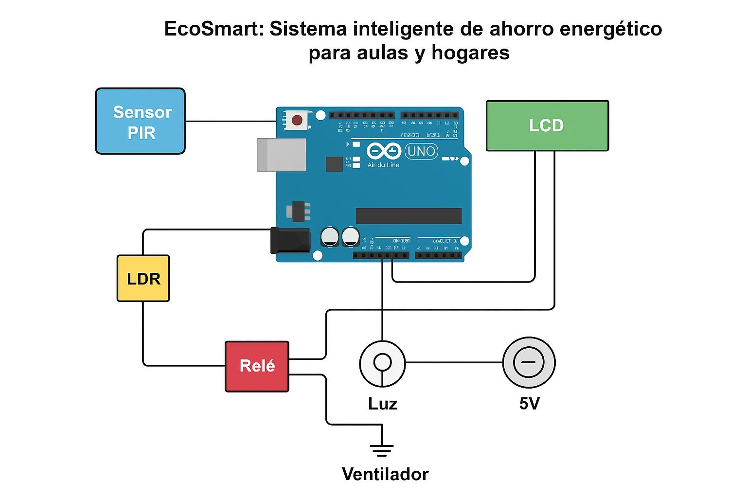

## REFERENCIAS

1. Banzi, M. (2014). Getting Started with Arduino. Maker Media, Inc.  
2. Sharma, P., & Gupta, S. (2020). “IoT-Based Smart Energy Management Systems”. International Journal of Engineering Research & Technology, 9(6).  
3. Universidad Autónoma Tomás Frías. (2025). Convocatoria IX Feria Científica de Exposición y Diseño Mecatrónico.